PHÂN TÍCH NGHIỆP VỤ

# Bên bán hàng

## Hình thức đặt hàng

Hiện hệ thống sử dụng 3 hình thức là **Mang về, đặt bàn** tại chỗ ( Bỏ cái Giao đi), còn nếu khách đã đã đặt online trên web không biết nên xử lý như thế nào? Giả sử khách đã đặt bàn online, bên mình đã xác nhận, nhưng tới ngày đó bỗng nhiên khách bên ngoài đặt full bàn thì xử lý sao? Theo ý tui là khỏi cần check điều kiện khách đặt ….

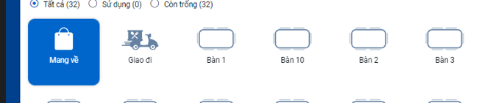

* **Xử lý đối với hình thức đặt mang về như thế nào trong khi không có đặt bàn?**

## Nghiệp vụ khách đặt bàn offline

* Khách vào ăn -> nhân viên xem bàn khách ngồi -> bấm món khách ăn -> gửi về bên bếp

## Nghiệp vụ thông báo cho bên bếp

* Khi nhân viên chọn xong các món cho khách -> bấm nút thông báo gửi toàn bộ món cho bên bếp, ban đầu thuộc tính khi thêm có trạng thái là ‘cart’, khi bấm nút thông báo thì chuyển những cái có thuộc tính = ‘cart’ thành ‘providing’

## Nghiệp vụ thanh toán

* ***Nếu khách muốn thanh toán thì nhân viên bấm vào nút thanh toán -> hiện các thông tin như sau:***
* 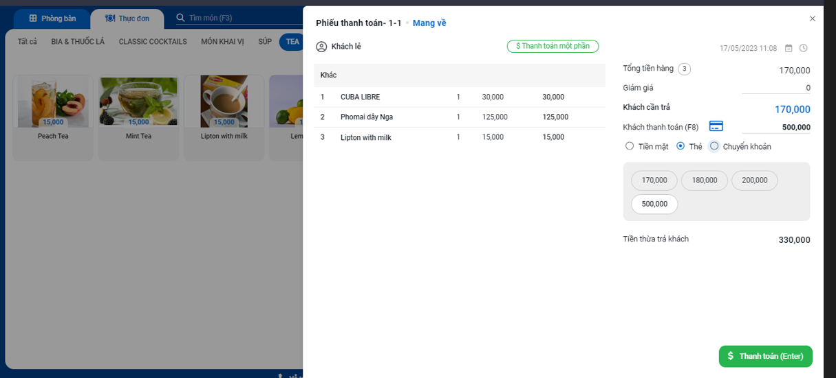
* Có nên làm chức năng thanh toán từng phần không? Ví dụ 1 nhóm bạn đi ăn chung với nhau, muốn ai ăn món gì thì trả tiền món đó, thì từ cái bill đó thanh toán từng phần ứng với món ăn ***😊***
* Sau khi thanh toán xong thì hiện cái bill pdf

# Bên bếp

## Nghiệp vụ tiếp nhận đơn hàng

* Nhân viên bếp sau khi tiếp nhận đơn hàng, họ sẽ kiểm tra xem món đó còn đủ để cung ứng hay không, nếu không thì phản hồi lại cho nhân viên, còn ngược lại thì làm tiếp, nếu đã làm xong món thì bấm sang nút ‘đã xong, chờ cung ứng’
* 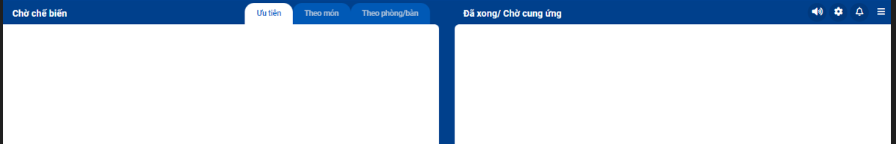

# Bên lễ tân

## Khởi tạo 1 web đặt hàng chính

*Form giao diện đặt bàn lấy từ web ngưu phồn:*

*https://gyushige.com.vn/reservation/*

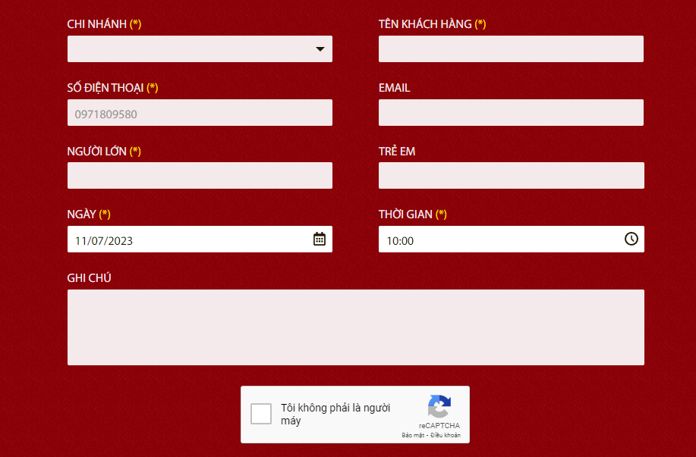

## Còn bên web quản lý như sau:

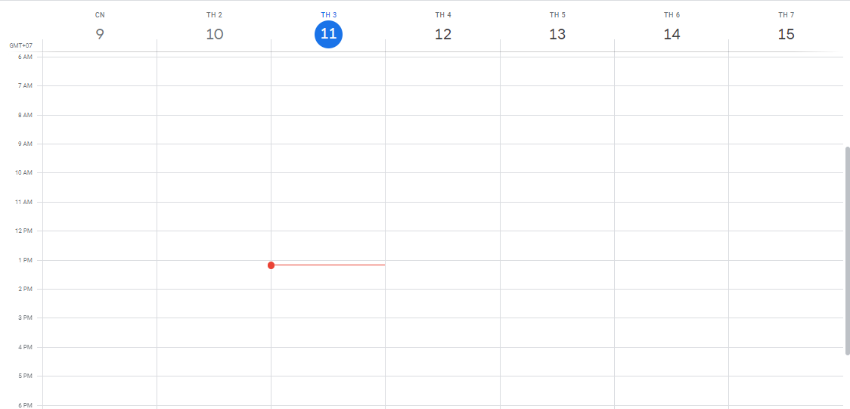

Sẽ xuất hiện 1 cái lịch như vậy( demo) khi 1 khách order bàn thì cho khung giờ như trên, nếu quá 20 phút mà khách không đến thì xóa lịch đặt đó

*Có nên giảm giá ưu tiên cho khách đặt online không? Tạo điểm khác giữa khách đặt online và offline :3*

*Còn khách đã đến đúng giờ thì nhân viên lúc order điền thông tin khách ở đây*

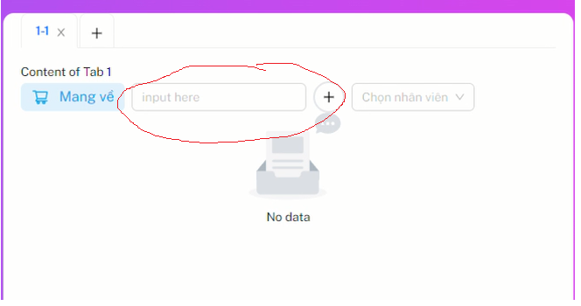

# Nghiệp vụ ngoài

## Phân tích thống kê biểu đồ

*(demo tham khảo thôi)*

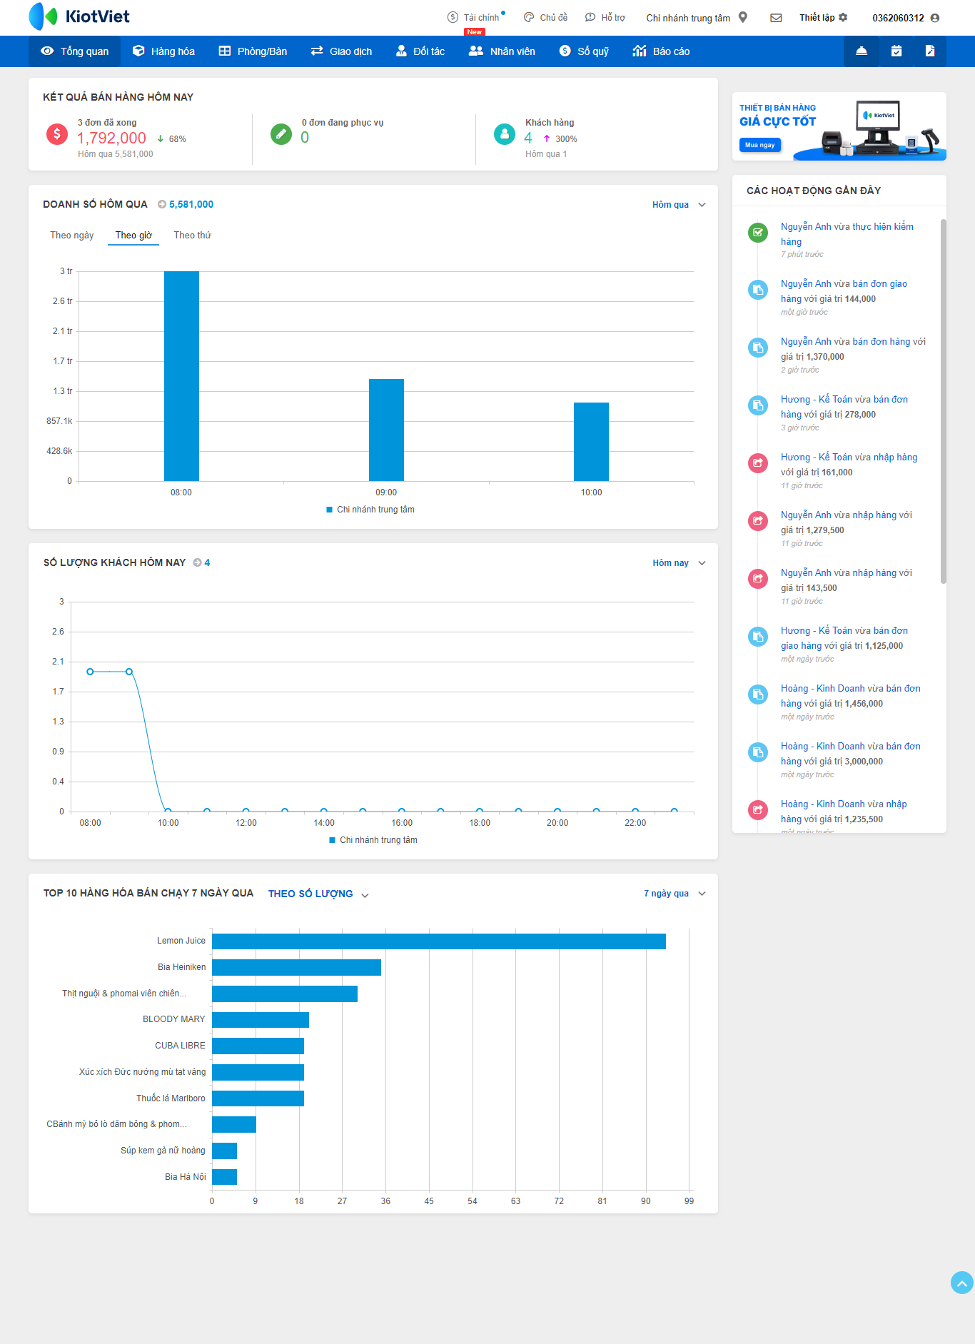

## Báo cáo tài chính

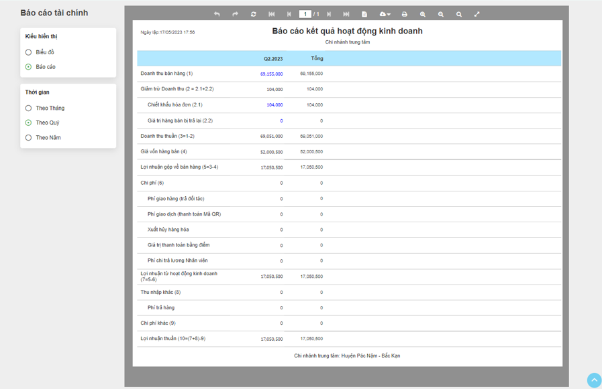

*Báo cáo cuối ngày về bán hàng, sản phẩm,…*

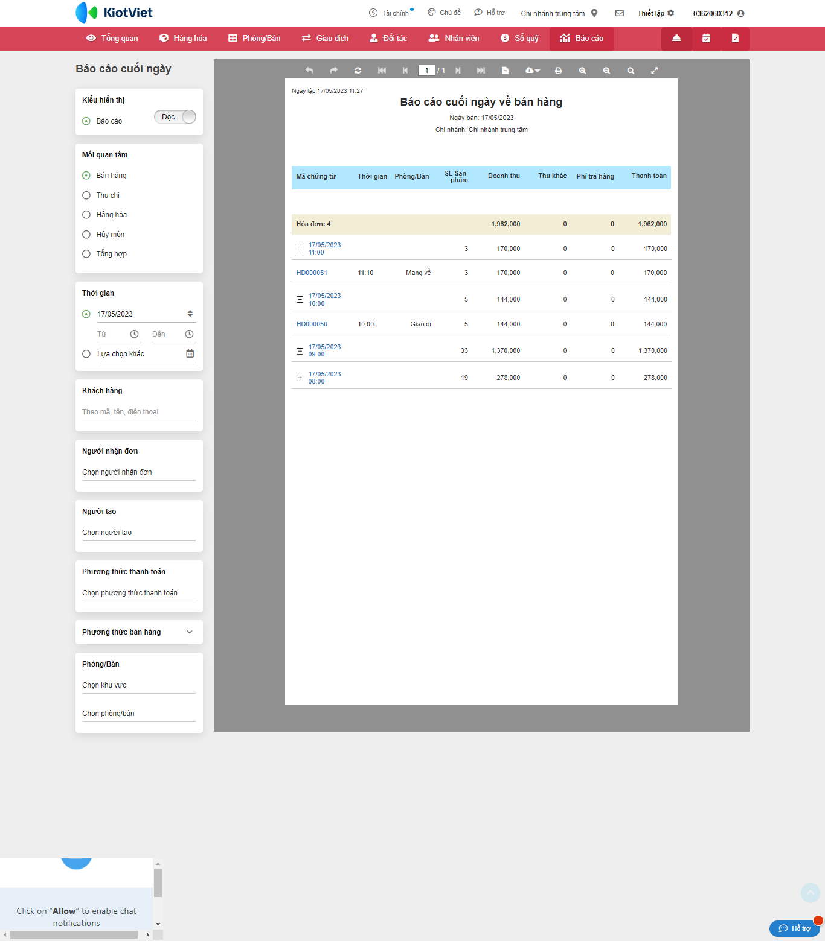

## 2. ghi log được nhân viên tác động vào hệ thống

Nếu nhân viên A vừa thanh toán, đặt bàn, kiểm kho,… thì ghi log lại

*Theo tui biết thì mysql có chức năng ghi log( không biết cách nó làm sao) hoặc tạo 1 csdl join với chi tiết bán hàng, nếu khởi tạo thành công 1 đơn hàng thì cập nhật thông tin LOG*

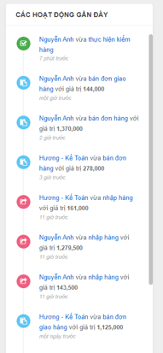

## 3. Thêm sửa xóa hàng xóa

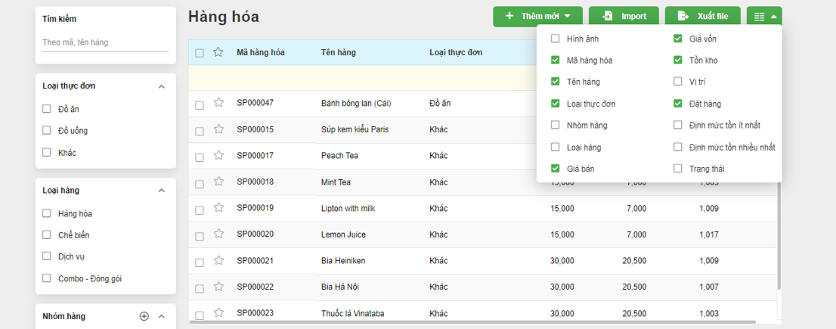

## 4. Bảng giá

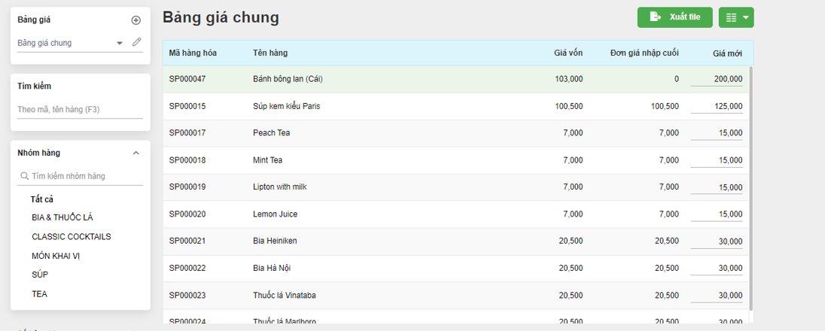

## 5. Phòng bàn

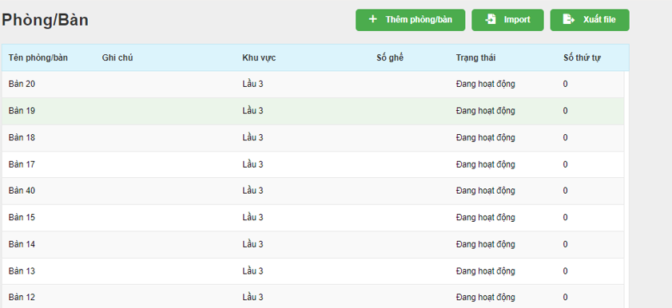

## 6. Nhân viên

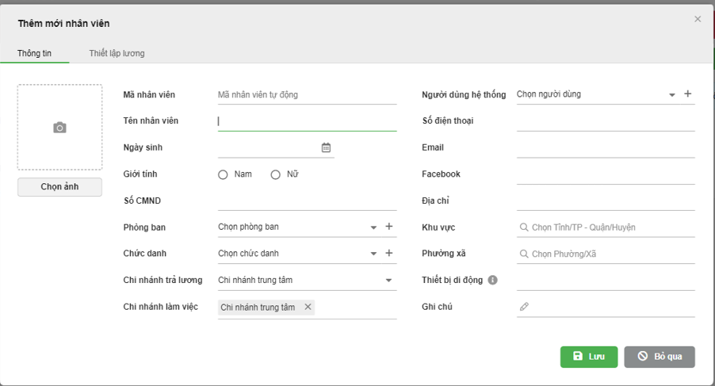

## 7. Nhà cung cấp

Có nhiều loại nhà cung cấp, cung cấp rau củ, bàn ghế, dụng cụ, cần ghi lại thông tin liên quan đến đó

Nếu nhà hàng đặt hàng nhiều đồ, chưa có thanh toán được thì có chức năng GHI NỢ, nhằm ghi lại nợ đối với bên thứ 3, ví dụ như này:

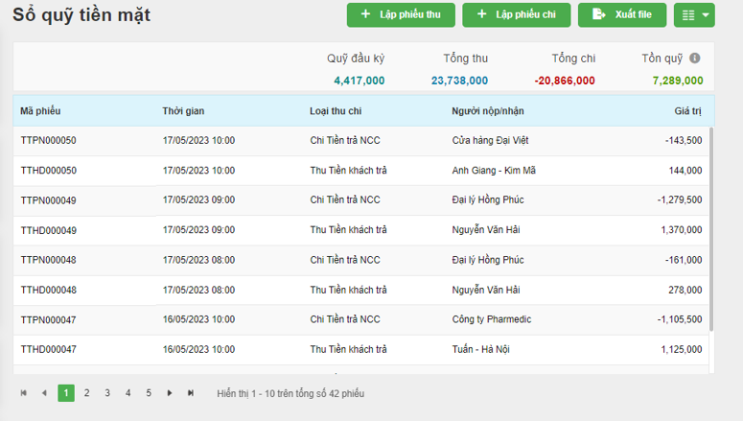

**Chức năng phiếu nhập kho?**

Tui chưa biết cách làm nhập hàng sao, vì mình làm về món ăn, mà nhập mấy cái như rau củ quả, các loại dụng cụ … thì mình xử lý như thế nào?